**II Региональная олимпиада «Цифровая лаборатория» для учащихся 7 – 9 классов «Эксперимент в области естественных наук»**

Направление: «Физический эксперимент»

Команда: «Паскаль»

«Изучение законов гидростатического давления»

Выполнила: учащаяся 7 класса

МКОУ «Виноградненский лицей имени Дедова Ф.И.»

Жобирова Армина Мералиевна

Руководитель: учитель физики

Швыдкая Елена Николаевна

Городовиковский район, 2022г

**Анкета участника**

**Регионального конкурса для обучающихся**

**«Эксперимент в области естественных наук»**

|  |  |
| --- | --- |
| Название команды | Паскаль |
| Класс | 7 |
| Школа (полное наименование по уставу) | Муниципальное казённое общеобразовательное учреждение "Виноградненский лицей им. Дедова Ф.И." |
| ФИО руководителя  работы | Швыдкая Елена Николаевна |
| Должность | Учитель физики |
| ФИО руководителя образовательной организации | Нарыжная Татьяна Петровна |
| E-mail образовательной организации | *vinogradsh@rambler* |
| Название работы | Изучение законов гидростатического давления |
| Дата заполнения | 01.02.22 |

# Введение

Давление окружает нас повсюду: на поверхности земли и под водой. Человеку важно знать, как влияет давление на его самочувствие. Подводнику необходимо знать, как ведёт себя организм на больших глубинах, как функционируют внутренние органы. Почему нельзя резко подниматься с больших глубин. Почему глубоководные обитатели плоские, а рыбы, поднятые с большой глубины, резко погибают. Да и просто знать, почему вода из крана бежит то с хорошим напором, то со слабым, интересно любому школьнику. Ещё много других вопросов можно задать.

Чтобы дать ответы на часть этих вопросов я решила изучить законы гидростатического давления и выяснить от чего оно зависит.

**Цель работы**: изучить законы гидростатического давления экспериментальным методом.

**Задачи:**

* Изучить теорию давления в жидкостях;
* Освоить работу датчика давления физической лаборатории RELEON;
* Исследовать зависимость гидростатического давления:
  1. от высоты столба жидкости,
  2. от плотности жидкости,
  3. от формы столба жидкости.

**Гипотеза**

На величину давления внутри жидкости влияет глубина погружения и состав жидкости.

**Методы исследования:**

* Изучение информационных источников по данной теме;
* Проведение физического эксперимента с применением физической лаборатории RELEON;
* Обработка и обобщение полученных результатов.

# Теоретические основы работы

Давление, оказываемое покоящейся жидкостью и обусловленное действием силы тяжести, называется гидростатическим. Гидростатическое давление p возрастает с увеличением глубины h по закону**: *p =*ρ*gh* (1)**

где ρ - плотность жидкости; g — ускорение свободного падения.

Рассмотрим покоящуюся жидкость. Выделим (мысленно) внутри нее прямой цилиндр высотой h с основаниями, имеющими малую площадь ΔS и параллельными свободной поверхности жидкости.

Верхнее основание цилиндра находится на глубине h1 от поверхности жидкости, а нижнее — на глубине h2 > h1. На выделенный объем жидкости действуют по вертикали три силы: силы давления F1 = p1ΔS и F2= p2ΔS (где p1 и p2 — значения гидростатического давления на глубинах h1 и h2 соответственно) и сила тяжести FT = ρgΔV = ρghΔS (см. рис1.).

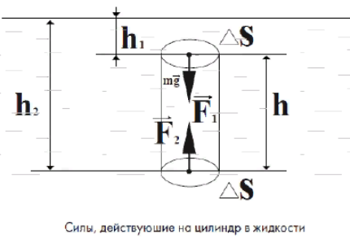

Рисунок

Выделенный цилиндр покоится внутри жидкости, поэтому сумма всех сил, действующих на него по вертикали, равна нулю: F1 + F2 + FT = 0 Следовательно, равна нулю и алгебраическая сумма проекций этих сил на вертикальную ось: p2ΔS - p1ΔS - ρghΔS = 0 Отсюда p2 - p1 = ρgh.

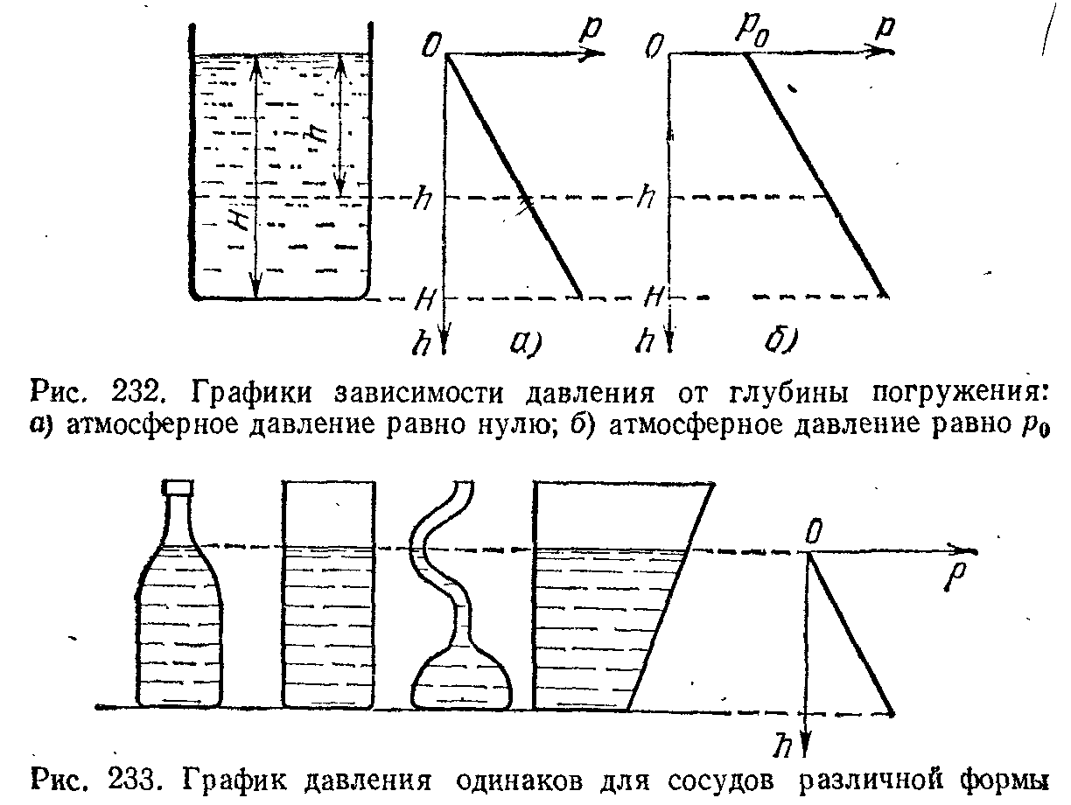Пусть теперь верхнее основание выделенного цилиндра совпадает с поверхностью жидкости, т. е. h1 = 0 В этом случае h2 = h и p2 = p, где h — глубина погружения, а р — гидростатическое давление на данной глубине. Считая, что на поверхности жидкости давление р1 = 0, получаем формулу гидростатического давления p = ρgh. Гидростатическое давление не зависит от формы сосуда, в который налита жидкость. Этот факт называют гидростатическим парадоксом.

Рисунок

Графически зависимость давления от высоты столба выражается прямой линией.

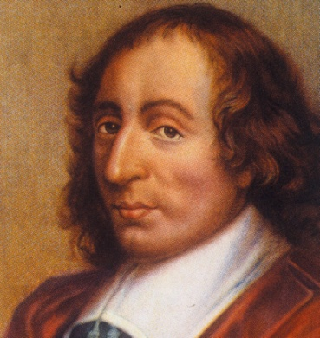Впервые зависимость давления внутри жидкости от глубины установил французский ученый Блез Паскаль в 1648 г. (рис3)

Стоит отметить, что полученная формула не учитывает давление воздуха на свободную поверхность жидкости. Поскольку согласно закону Паскаля давление передается жидкостями по всем направлениям одинаково. С учетом давления атмосферы *p*0 полное давление в жидкости определяется формулой:

***p =p*0 + ρ*gh* (2)**

Рисунок

Простой опыт (см рис4) показывает, что внутри жидкости существует давление и на одном уровне оно одинаково по всем направлениям. С глубиной давление увеличивается. На жидкости, как и на все тела, находящиеся на Земле, 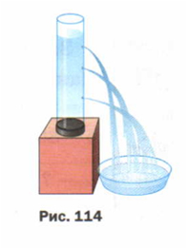действует сила тяжести. Поэтому каждый слой жидкости, налитый в сосуд, имеет свой вес. Верхние слои воды давят своим весом на расположенные ниже слои. А ниже лежащие передают давление во все стороны, в том числе и на стенки сосуда. Под действием этого давления вода выливается из сосуда с разным напором струи: чем ниже слой, тем давление жидкости будет больше.

Рисунок

**Применение рассматриваемого явления на практике**

На глубинах более 1,5 м разность между давлением воды, сжимающим грудную клетку, и давлением воздуха внутри нее возрастает настолько, что у человека уже не хватает сил увеличивать объем грудной клетки при вдохе и наполнять свежим воздухом легкие. Поэтому при погружении более чем на 1,5 м можно дышать только таким воздухом, который сжат до давления, равного давлению воды на этой глубине. Человек при специальной тренировке может без особых предохранительных средств погружаться на глубины до 80 м, давление воды на таких глубинах около 800 кПа. На больших глубинах, если не принять специальных мер защиты, грудная клетка человека может не выдержать давления воды. На глубину до 90 м водолазы могут опускаться под воду, беря с собой запас сжатого воздуха, накачанного в прочные стальные баллоны. Такое снаряжение называют аквалангом. Аквалангом пользуются и спортсмены-пловцы ([рис6](рис%206.jpg)).

На глубине 162 метров - это мировой рекорд погружения без акваланга - легкие уменьшаются до размеров яблока. Казалось бы, у ныряльщика должны сломаться все кости. Но скелет справляется с этой нагрузкой, так как давление воды воздействует на него равномерно со всех сторон ([рис5](рис%205.jpg)).

Кроме того, меняется при изменении давления и скорость многих химических реакций, вследствие чего меняется и химическое равновесие организма. При увеличении давления происходит усиленное поглощение газов жидкостями тела, а при его уменьшении — выделение растворенных газов. При быстром уменьшении давления вследствие интенсивного выделения газов кровь как бы закипает, что приводит к закупорке сосудов, нередко со смертельным исходом. Этим определяется максимальная глубина, на которой могут производиться водолазные работы (как правило, не ниже 50 м).

**Интересные факты** Давление воды в глубинах океана огромно. Если пустую закупоренную бутылку опустить на значительную глубину, затем извлечь вновь, то обнаружится, что давление воды вогнало пробку внутрь бутылки, и она вся будет полна воды.

Марианская впадина - самое глубокое место на земле. Туда не попадает солнечный свет. Там огромное давление, оно достигает 108,6 Мпа, что в тысячу раз выше, чем на поверхности Земли, его оказывает столб воды высотой 11000 м. Неужели там возможна жизнь? Оказывается да!!!

На дне впадины живые организмы испытывают колоссальное давление. Казалось бы, в таких условиях ничто живое не может существовать. Однако такое мнение ошибочно. Здесь спокойно обитают моллюски, их раковины ничуть не страдают от давления. На них не влияют даже гидротермальные источники, выделяющие метан и водород. Невероятно, но это факт! ([фото1](фото1%20Рыба%20удильщик.png))

# Физический эксперимент

**Метод экспериментального исследования явления**

В работе с помощью датчика давления измеряется давление жидкости на погруженную в нее мембрану датчика. Проверка зависимости давления жидкости от глубины погружения тела проводится путем сравнения измеренных значений давления жидкости со значениями, полученными по формуле для расчета.

Мы использовали цифровую лабораторию по физике RELEON и приложения для обработки показаний датчика ReleonLite. Преимущества использования датчика давления – мгновенная визуализация кривой изменения давления со временем, малая погрешность измерений, наблюдение точек в выбранном диапазоне давления и времени.

**Техника безопасности**

1. Во время проведения эксперимента необходимо соблюдать все правила техники безопасности, указанные для персонального компьютера как электрического оборудования.
2. Приступая к работе, внимательно ознакомится с оборудованием;
3. Проверить работоспособность оборудования, проверить настройки датчика и при необходимости провести калибровку;
4. При проведении работы не превышать допустимый диапазон измерения датчика;
5. Осторожно обращаться со стеклянными приборами, не допускать попадания влаги на контакты разъёмов и клавиатуру ПК.

**Точность измерений**

Датчик измеряет абсолютное давление с точностью $±$ 2,5%

**Оборудование (**[**фото11**](фото%2011.jpg)**)**

* Стеклянные сосуды разной формы, гибкая трубка, метровая лента;
* Исследуемые жидкости: вода, масло, концентрированный раствор соли;
* ПК, датчик давления (мультидатчика Физика 5), приложение ReleonLite

**Монтаж и настройка**

Для проведения экспериментальных исследований мы доработали гибкую трубку датчика давления – удлинили её и зафиксировали свободный край стеклянной трубкой для удобства погружения в жидкость.

На сосудах для изучения гидростатического парадокса нанесли метки на равном уровне. Подготовили метровую ленту для измерения высоты столба жидкости (измерения глубины погружения гибкой трубки).

Конец гибкой трубки соединили с датчиком давления. Подключили датчик к программе считывания данных ReleonLite через блютуз соединение с ПК. Провели необходимые настройки шкалы давления, выбрали диапазон 110-120 кПа, так как давление атмосферы в день эксперимента составляло 114 кПа. Параметры измерения – 10 точек/сек. ([фото2](фото%202.jpg))

**Эксперимент 1.** Изучение гидростатического парадокса.

*Цель:* проверить на опыте гидростатический парадокс

*Порядок проведения эксперимента*

1. Налить в сосуды разной формы и сечения воды до одного и того же уровня. Мы наполнили 4 сосуда на высоту столба жидкости в 10см ([фото3](фото%203.jpg));
2. Запустить датчик кнопкой ПУСК;
3. Зафиксировать начальные показания датчика. Это – атмосферное давление р0. Поочередно плавно опускать свободный край гибкой трубки в сосуды и наблюдать за показаниями датчика ([фото 4](фото%204.jpg)).

*Обработка результатов*: С учетом погрешности измерение давления во всех сосудах на одном уровне внутри жидкости дало идентичные результаты.

|  |  |  |  |  |
| --- | --- | --- | --- | --- |
| № сосуда | 1 | 2 | 3 | 4 |
| Глубина погружения, см | 10 | 10 | 10 | 10 |
| Показания датчика, кПа | 115 $±$ 0,25 | 115 $±$ 0,25 | 115 $±$ 0,25 | 115 $±$ 0,25 |

*Вывод*: Гидростатическое давление не зависит от формы сосуда, в который налита жидкость. ([см.видео](видео%20Эксперимент1.mp4))

**Эксперимент 2.** Исследование зависимости гидростатического давления от высоты столба жидкости.

*Цель:* опытным путем выяснить, как зависит гидростатическое давление от глубины погружения.

*Порядок проведения эксперимента*

1. Налить в высокий сосуд воду. Измерительной лентой фиксировать глубину погружения свободного края датчика;
2. Запустить датчик кнопкой ПУСК;
3. Зафиксировать начальные показания датчика. Это – атмосферное давление р0. Медленно опускать край трубки в сосуд и следить за изменениями показаний.
4. Зафиксировать трубку на измеряемой глубине. Снять показания.
5. Наклонить сосуд с водой, наблюдать за показаниями датчика. Измерить высоту горизонтали жидкости в сосуде и снять показания.

*Обработка результатов*: При погружении трубки в сосуд показания датчика возрастали. Зафиксировав показания датчика, мы решили сравнить измеренные значения давления жидкости со значениями, полученными по формуле для расчета (***g=***10 $\frac{Н}{кг}$).

Разность конечного и начального показания датчиков – это гидростатическое давление на данной глубине.

|  |  |  |  |  |  |  |
| --- | --- | --- | --- | --- | --- | --- |
| **№ опыта** | **Начальное показание р0, кПа** | **Конечное показание р, кПа** | **Разность показаний рг, кПа** | **Глубина погружения h, м** | **Плотность воды ρ, $\frac{кг}{м^{3}}$** | **Расчетное значение по формуле p*=*ρ*g*h, кПа** |
| 1 | 114 $±$ 0,25 | 117,5 $±$ 0,25 | 3,5 $±$ 0,25 | 0,35 | 1000 | 3,5 |
| 2 | 114 $±$ 0,25 | 116,4 $±$ 0,25 | 2,4 $±$ 0,25 | 0,24 | 1000 | 2,4 |

*Вывод*: на опыте я убедилась, что гидростатическое давление p возрастает с увеличением глубины h по закону**: *p =*ρ*gh*.** Данные эксперимента совпадают с расчетными данными по формуле.

|  |  |  |
| --- | --- | --- |
| 7.jpg  Фото 5 | 8.jpg  Фото 6 | 10.jpg  Фото 7 |

**Эксперимент 3.** Определение плотности жидкости по гидростатическому давлению.

*Цель:* опытным путем определить плотность растительного масла и насыщенного раствора соли.

*Порядок проведения эксперимента*

1. Налить в сосуд исследуемую жидкость. Измерительной лентой фиксировать глубину погружения свободного края датчика;
2. Запустить датчик кнопкой ПУСК;
3. Зафиксировать начальные показания датчика. Это – атмосферное давление р0. Медленно опускать край трубки в сосуд и следить за изменениями показаний.
4. Зафиксировать трубку на измеряемой глубине. Снять показания.
5. Рассчитать плотность жидкости по формуле **ρ= $\frac{p}{g*h}$**

*Обработка результатов*: предыдущие эксперименты дают возможность по показанию датчика давления и высоте столба жидкости рассчитать ее плотность по формуле (***g=***10 $\frac{Н}{кг}$).

|  |  |  |  |  |  |  |
| --- | --- | --- | --- | --- | --- | --- |
| **№ опыта** | **Название жидкости** | **Начальное показание р0, кПа** | **Конечное показание р, кПа** | **Разность показаний рг, кПа** | **Глубина погружения h, м** | **Плотность жидкости ρ= $\frac{p}{g*h}$, $\frac{кг}{м^{3}}$** |
| 1 | Растительное масло | 114 $±$ 0,25 | 114,9 $±$ 0,25 | 0,9 $±$ 0,25 | 0,1 | 900 |
| 2 | Солевой раствор | 114 $±$ 0,25 | 115,3 $±$ 0,25 | 1,3 $±$ 0,25 | 0,1 | 1300 |

*Вывод*: Расчеты показали сходство с табличными данными (по маслу). Данный эксперимент имеет прикладное значение. Его можно применять для определения плотностей любых других жидкостей. Также видно, что для жидкости с большей плотностью, чем у воды, давление на одном уровне с водяным столбом выше, а для жидкости с меньшей плотностью – ниже.

|  |  |  |
| --- | --- | --- |
| 7.jpg  Фото 8 | 8.jpg  Фото 9 | 10.jpg  Фото 10 |

# Заключение

Начиная работу, я ставила цель изучить закон гидростатического давления. Работа меня увлекла. Я смогла на опыте убедиться в справедливости закона, а именно в том, что гидростатическое давление зависит от высоты столба жидкости и плотности жидкости и не зависит от формы сосуда. Изучая теоретический материал узнала много интересного о дайверах, о жителях морских глубин и поняла, почему нельзя долго находиться под водой на большой глубине и резко всплывать на поверхность.

Я освоила физическую лабораторию RELEON, приложение для измерений Releon Lite, способы получения и обработки данных при помощи датчика давления.

Таким образом, можно сделать вывод, что методы экспериментальной физики позволяют понять и объяснить распространённые явления окружающей природы с помощью легкодоступных средств и физической лаборатории RELEON. Мои эксперименты связывают интересные физические явления с теорией и позволяют дополнить наглядный ресурс, используемый учителем на уроках, который помогает привлечь внимание учеников, заинтересовать их темой урока.

# Источники

1. <https://interneturok.ru/lesson/physics/10-klass/bmehanika-sistemy-telb/davlenie-v-zhidkosti-zakon-paskalya-zavisimost-davleniya-v-zhidkosti-ot-glubiny>
2. <https://rosuchebnik.ru/material/udivitelnoe-davlenie-7789/>
3. <https://4lapki.com/2020/02/marianskaja-vpadina>
4. <https://disk.yandex.ru/i/olTtGfHmjtZbqg>